Белорусский государственный технологический университет

Факультет информационных технологий

Кафедра информационных систем и технологий

**ИНТЕРНЕТ-СЕРВИС**

**для записи студента на консультацию к преподавателю**

**КОНЦЕПЦИЯ**

Разработал: Бабашинский Глеб Александрович

ФИТ, 2 курс, группа 1/2

Проверил: Савельвева Маргарита Геннадьевна

Минск 2024

Содержание

Введение 3

Постановка задачи и анализ аналогичных решений 4

Сценарий использования 8

Функциональные возможности сервиса 11

Функциональное наполнение пользовательских ролей 12

Диаграмма последовательности 16

Описание организационной структуры 18

Список использованных источников 22

# Введение

Разработка интернет–сервиса для учета дипломных проектов студентов вуза представляет собой важный шаг к улучшению управления учебными проектами и их мониторинга. Проект позволит пользователям загружать, редактировать, проверять на подлинность и вести учёт дипломных проектов.

Проект будет востребован в образовательных учреждениях, включая университеты и колледжи, где требуется эффективное управление дипломными проектами. Он также найдет применение в учебных заведениях, стремящихся оптимизировать организацию и контроль работы студентов, преподавателей и руководителей проектов. Внедрение такого решения повысит прозрачность, ускорит обработку данных и облегчит взаимодействие всех участников образовательного процесса, что сделает его популярным в учреждениях среднего и высшего профессионального образования.

Существуют несколько аналогичных решений: «[Project Management Software](https://www.projectmanagement.com)»; «[Project Management Software Zoho](https://www.zoho.com)»; «[Open Access Theses and Dissertations](https://oatd.org)»; «[Project Management Tool](https://www.monday.com)». Однако эти решения часто имеют ограничения, которые можно улучшить с помощью новых технологий и интеграции специфических требований для вузов.

Целевая аудитория данного интернет–сервиса включает студентов, преподавателей, а также административный персонал вузов.

Цель проекта – упростить учет и управление дипломными проектами, снизить административные затраты и улучшить качество взаимодействия между студентами и преподавателями.

Для достижения этой цели необходимо решить следующие задачи: создание функционального пользовательского интерфейса для студентов и преподавателей, разработка системы автоматического отслеживания статусов дипломных проектов, интеграция возможностей для подачи и оценки документов, разработка базы данных и заполнение ключевой информацией, обеспечение защиты данных и конфиденциальности информации.

Есть четыре типа пользователей: гость (Guest) – незарегистрированный пользователь, студенты (Student) будут использовать сервис для подачи и отслеживания своих дипломных проектов; преподаватели (Teacher) будут оценивать работы и предоставлять обратную связь; администраторы (Admin) будут управлять учетными записями пользователей и следить за общей эффективностью системы.

Архитектура программного обеспечения включает в себя веб–приложение на React, которое будет позволять пользователям загружать, редактировать и просматривать информацию о дипломных проектах в базе данных на Microsoft SQL Server.

Программная платформа: компиляторы кода Microsoft Visual Studio Code, база данных Microsoft SQL Sever, СУБД SQL Server Management Studio).

# Постановка задачи и анализ аналогичных решений

Аналог №1 – Project Management Software (<https://www.projectmanagement.com>)

Project Management Software (ProjectManagement.com) – это онлайн–платформа, которая предлагает комплексное решение для управления проектами, фокусируясь на планировании, распределении задач, контроле за сроками и общении между участниками проекта. Основной функционал платформы направлен на обеспечение эффективного управления ресурсами и коллективной работы в рамках одного или нескольких проектов.

Среди основных возможностей системы можно выделить:

– Создание проектов и задач: пользователи могут создавать проекты, устанавливать сроки, назначать ответственных и ставить задачи. Платформа поддерживает иерархическую структуру задач, позволяя пользователям разбивать большие проекты на отдельные этапы и шаги.

– Координация работы команды: возможность назначения задач на членов команды с возможностью отслеживания прогресса выполнения в реальном времени.

– Инструменты для управления сроками: платформа предлагает функции напоминаний и уведомлений, что помогает держать пользователей в курсе дедлайнов и исключить возможность задержек по срокам.

Возможности для использования в интернет–сервисе:

1. Назначение и распределение задач: можно использовать механизм создания задач для учета этапов выполнения дипломных проектов. Преподаватели и руководители могут назначать задачи студентам (например, проведение исследования, сбор данных, написание теоретической главы).

2. Календарь и уведомления: интеграция календаря с функцией уведомлений на электронную почту позволит студентам и их руководителям следить за дедлайнами и избегать пропусков по срокам сдачи.

3. Отслеживание прогресса: возможность отслеживания выполнения задач поможет преподавателям и кураторам дипломных проектов контролировать выполнение заданий и оперативно реагировать на отставание.

Необходимая доработка для образовательного контекста:

– Систему необходимо адаптировать под академические стандарты. Например, предусмотреть возможность закрепления обязательных элементов дипломного проекта (теоретическая часть, эмпирическая часть, заключение), а также добавление функционала для автоматической проверки на соответствие требованиям по объему и структуре работы.

Аналог №2 – Zoho Projects (<https://www.zoho.com/de/>)

Zoho Projects — это облачная система управления проектами, которая предоставляет инструменты для организации работы и совместного выполнения задач.

Основной функционал платформы включает:

– Диаграммы Ганта: эти диаграммы визуализируют проектную деятельность и помогают отслеживать прогресс выполнения задач по временной шкале. Инструмент позволяет легко управлять сложными проектами, разбивая их на этапы и контролируя каждый шаг.

– Система управления задачами: платформа поддерживает назначение задач на сотрудников или студентов с возможностью контроля их выполнения.

– Отчетность и мониторинг: система генерирует отчеты о выполнении задач, что удобно для анализа прогресса по проекту.

Возможности для использования в проекте по учету дипломных работ:

1. Диаграммы Ганта для планирования: использование диаграмм Ганта может стать важной частью управления дипломными проектами. Студенты могут видеть свои задачи и сроки их выполнения, визуализированные на временной шкале.

2. Мониторинг выполнения работ: преподаватели и кураторы могут получать отчеты о том, как выполняются отдельные этапы работы над дипломом.

3. Встроенные уведомления и контроль сроков: платформа позволяет контролировать сроки выполнения задач, что крайне важно для своевременного выполнения дипломных проектов.

Необходимая доработка:

– Важно адаптировать систему под специфические задачи образовательного процесса. Например, добавить шаблоны для разных типов дипломных проектов (исследовательские, прикладные, теоретические) с соответствующими этапами выполнения (сбор данных, анализ, написание главы, рецензирование).  
Аналог №3 – Open Access Theses and Dissertations (<https://oatd.org/>)

Open Access Theses and Dissertations (OATD) — это свободная онлайн–база данных, которая предоставляет доступ к диссертациям и дипломным работам из множества университетов и научных учреждений по всему миру. Платформа направлена на облегчение поиска и доступа к научным исследованиям и дипломным проектам для академического сообщества.

Основные функции OATD:

– Поиск и фильтрация: OATD предлагает мощный инструмент поиска по ключевым словам, темам, авторам и учреждениям. Это делает платформу удобной для поиска аналогичных работ или литературы по интересующей теме.

– Доступ к полным текстам: OATD предоставляет ссылки на оригинальные диссертации и дипломные работы, доступные в открытом доступе.

– Категоризация по темам и университетам: работы сортируются по академическим дисциплинам и учреждениям, что позволяет легко находить релевантные исследования.

Возможности для использования в проекте по учету дипломных работ:

1. Поиск по темам и дисциплинам: в сервисе может быть внедрена система поиска аналогичных работ на основании темы дипломного проекта. Это поможет студентам ориентироваться в существующих исследованиях и избегать повторения тем.

2. Фильтрация работ по авторам и университетам: студенты и преподаватели смогут искать дипломные работы по авторам и учреждениям, что может быть полезно для анализа тем и качества выполненных работ.

3. Интеграция с библиотеками: платформа OATD предоставляет доступ к полным текстам работ. Это можно использовать для создания ссылки на дипломные проекты и облегчения процесса обмена работами между студентами и преподавателями.

Необходимая доработка:

– Важно улучшить интерфейс поиска и фильтрации, сделать его более интуитивно понятным для студентов. Также стоит продумать возможность интеграции системы с внутренними образовательными системами для обмена дипломными проектами.

Аналог №4 – Monday.com (<https://www.monday.com>)

Monday.com – это гибкий инструмент управления проектами с акцентом на визуализацию и совместную работу. Платформа предлагает пользователям возможность создания рабочих пространств, досок задач и адаптации их под конкретные проекты.

Основной функционал:

– Визуальные доски для задач: Monday.com предлагает пользователям создавать и управлять задачами с помощью визуальных досок, на которых можно контролировать статус каждого этапа проекта.

– Кастомизация: платформа позволяет гибко настраивать категории и поля в зависимости от специфики проекта. Пользователи могут добавлять любые необходимые параметры для своих задач, такие как статус выполнения, ответственные лица, сроки и приоритеты.

– Совместная работа в реальном времени: инструменты для общения и совместной работы помогают командам координировать свои усилия, делиться документами и обсуждать задачи.

Возможности для использования в проекте по учету дипломных работ:

1. Визуальные доски для управления дипломными проектами: визуальные доски могут быть полезны для отслеживания статуса выполнения отдельных частей дипломной работы (например, «Сбор данных», «Анализ», «Написание главы»).

2. Кастомизация рабочих процессов: возможность настройки полей под конкретные задачи дипломных проектов. Это может включать разные типы задач для исследовательских, теоретических и практических дипломов.

3. Совместная работа и коммуникация: инструменты для общения между студентами и преподавателями могут помочь ускорить процесс проверки и редактирования работы.

Необходимая доработка:

Важно добавить в систему функционал для рецензирования и оценки работы. Преподаватели должны иметь возможность не только комментировать работу, но и ставить промежуточные оценки за выполнение каждого этапа.

Вывод: проанализированные сервисы и приложения предлагают множество возможностей для эффективного управления проектами, которые можно успешно адаптировать к системе учета дипломных работ. Тем не менее, для создания полноценного решения, отвечающего нуждам образовательных учреждений, необходимо добавить ряд уникальных функций, которые учтут специфику учебного процесса.

1. Личный кабинет студента: важный элемент, позволяющий студентам легко взаимодействовать с системой. Через личный кабинет студенты смогут следить за прогрессом выполнения своих дипломных проектов, получать уведомления о сроках и комментарии от научных руководителей, загружать промежуточные и финальные версии работы, а также отслеживать свою успеваемость.

2. Фильтрация по студентам, курсам и группам: преподаватели и администраторы должны иметь возможность быстро находить нужные проекты с помощью фильтров. Это особенно важно для роли Teacher и Admin, чтобы они могли отслеживать проекты по факультетам, направлениям подготовки, курсам, группам и даже конкретным студентам.

3. Распределение ролей и их функциональных возможностей: необходимо внедрить гибкую систему распределения ролей. Администратор (Manager) должен обладать возможностью утверждать темы дипломных проектов и назначать преподавателей.

4. Совместная работа преподавателей: система должна поддерживать возможность для одного преподавателя пригласить другого в качестве рецензента или консультанта. Это добавляет гибкость в процесс оценки и проверки дипломных проектов. Таким образом, процесс рецензирования становится более качественным и разносторонним, поскольку в нем могут участвовать эксперты из разных областей.

5. Когда дипломный проект завершен, система автоматически фиксирует его статус как «Завершено» и отправляет отчет о выполнении преподавателю или администратору. Студент получает возможность скачать итоговый файл с комментариями преподавателя и рецензиями. После этого работа сохраняется в архиве, и студент может подать заявку на защиту дипломного проекта через систему.

# Сценарий использования «Интернет–сервиса по учету дипломных проектов»:

Любой пользователь сети интернет может подключиться к интернет–сервису по учету дипломных проектов, введя правильный URI в адресной строке браузера. При первом подключении система автоматически присваивает пользователю роль Guest (гость). В режиме Guest пользователю доступны ознакомительные функции: просмотр страницы с общей информацией о сервисе, описание процесса учета дипломных проектов, возможность изучить «Пользовательское соглашение» и «Политику конфиденциальности». Также гостевой пользователь может воспользоваться функцией регистрации и аутентификации для получения полного доступа к сервису.

После нажатия на кнопку «Регистрация», пользователю необходимо заполнить форму с указанием стандартных данных: имя, фамилия, электронная почта, пароль, а также выбрать роль: студент или преподаватель. Дополнительно система запрашивает учебное заведение, факультет и направление обучения, если пользователь регистрируется в качестве студента. Для преподавателей необходимо указать кафедру и должность. После заполнения формы пользователю приходит письмо на указанную электронную почту для подтверждения регистрации. При успешном подтверждении, система переводит пользователя из режима Guest в режим User (зарегистрированный пользователь). Зарегистрированному пользователю доступны все возможности пользователя роли Guest и предоставляя ему доступ к дополнительному функционалу.

Зарегистрированный пользователь имеет доступ к полному функционалу, соответствующему его роли (студент или преподаватель). После входа в систему, он попадает на главную страницу личного кабинета, где видит актуальные задачи и проекты, к которым он подключен.

1. Студент (Student):

Студент в личном кабинете видит список своих дипломных проектов, статус их выполнения и сроки. Он может:

– Просматривать общую информацию по проекту (тема, описание, научный руководитель, сроки выполнения).

– Загружать промежуточные и финальные версии своих дипломных работ в установленные сроки. Система автоматически проверяет формат и объем загружаемых файлов, информируя студента о нарушениях требований.

– Получать уведомления от научного руководителя о проверке или необходимости доработки материала.

– Просматривать комментарии и рекомендации научного руководителя.

– Контролировать свой прогресс через график выполнения (диаграмму Ганта), где отображены ключевые этапы выполнения дипломного проекта.

– Иметь доступ к разделу «Библиотека», где собраны примеры успешно защищенных дипломных проектов, научные статьи и ресурсы, которые могут быть полезны для подготовки работы.

– Общаться с научным руководителем или другими членами комиссии через встроенную систему чатов, при необходимости задавать вопросы и уточнять детали.

– Подавать заявки на изменение темы дипломного проекта или руководителя через встроенную форму обратной связи.

2. Преподаватель (Teacher):

Преподаватель (научный руководитель) получает доступ к собственному кабинету, где отображаются все закрепленные за ним дипломные проекты студентов. Преподаватель может:

– Видеть список студентов и их проекты, с указанием статусов выполнения и приближающихся сроков.

– Фильтровать студентов по курсу, группе, факультету.

– Утверждать, выбранную студентом, тему дипломного проекта.

– Оценивать загруженные студентами материалы, добавлять комментарии и рекомендации по доработке.

– Отправлять уведомления студентам о необходимости пересмотра работы или продления сроков выполнения.

– Следить за динамикой выполнения работы через систему отчетности и графики.

– Создавать промежуточные задачи для студентов (например, подготовка введения, сбор данных, написание отдельных глав) с конкретными сроками выполнения.

– Проводить консультации через встроенную систему сообщений или видеозвонки.

– Оставлять финальный отзыв к работе для включения в заключительный отчет перед защитой.

– Приглашать других преподавателей в качестве рецензентов для проверки и оценки дипломных проектов, чтобы обеспечить более всестороннюю экспертизу и обратную связь для студентов, а так же быть приглашенным рецензентом для других студентов.

3. Администратор (Admin):

Роль Администратора может быть присвоена заведующему кафедрой или сотруднику учебного заведения с административными функциями. Пользователь с этой ролью получает расширенные права для управления системой. После присвоения роли Администратора, пользователь имеет следующие возможности:

– Мониторинг общего прогресса: администратор видит общий отчет по всем дипломным проектам, курируемым на факультете или кафедре. Он может отслеживать выполнение по каждому студенту, видеть статус загрузки работ и прокомментированные преподавателями материалы.

– Создание и управление шаблонами: система позволяет администратору создавать шаблоны для типовых дипломных проектов с заранее заданными этапами и сроками.

– Отчетность: администратор может формировать отчеты по завершенным проектам для последующего анализа на кафедре или в деканате.

– Назначение ролей и управление пользователями: администратор может менять роли пользователей, назначать новых руководителей проектов или менять их в случае необходимости.

– Просмотр логов, для мониторинга любых нарушений и задержек по сдаче дипломных проектов.

– Утверждение тем дипломных проектов студентов, подготовка и публикация приказа об утверждении тем и руководителей дипломных проектов.

Для всех пользователей (студенты, преподаватели, администраторы) предусмотрена система уведомлений, которая информирует о ключевых событиях:

– Напоминания о сроках сдачи работ и промежуточных задач.

– Уведомления о загрузке материалов студентами.

– Информация о назначении новых тем и руководителей.

– Уведомления о получении комментариев или оценок от научного руководителя.

# Функциональные возможности сервиса

1.1. Пользовательские роли

В интернет–сервисе по учету дипломных проектов предусмотрено несколько ключевых пользовательских ролей. Каждая из этих ролей обладает определенными правами доступа и функциональными возможностями, что позволяет эффективно организовать процесс взаимодействия студентов, преподавателей и администраторов в рамках образовательного процесса. Вот основные роли, используемые в системе:

Гость — это неавторизованный пользователь, который имеет доступ только к ограниченному набору функций. Он может ознакомиться с информацией о сервисе, прочитать справочные материалы, изучить политику конфиденциальности и пользовательское соглашение. Доступ к конкретным дипломным проектам или функциям системы, таким как создание проектов, загрузка документов или взаимодействие с преподавателями, ему закрыт.

Студент — это зарегистрированный пользователь системы, который имеет доступ к функционалу для создания и управления своим дипломным проектом. Студенты могут создавать свои проекты, добавлять задачи, загружать необходимые материалы (например, черновики, главы работы), получать комментарии от научных руководителей, следить за сроками выполнения и прогрессом. Кроме того, студенты могут взаимодействовать с преподавателями через систему сообщений, задавать вопросы и получать консультации. Студенты могут отправлять свои работы на проверку и рецензирование.

Преподаватель — это научный руководитель, который контролирует и поддерживает выполнение дипломных проектов студентов. Он имеет доступ к списку своих студентов, их проектам и может видеть статус выполнения работ. Преподаватель может оценивать и комментировать загруженные материалы, давать рекомендации по доработке, а также устанавливать промежуточные задачи с конкретными сроками выполнения. Более того, преподаватель может приглашать рецензентов для оценки работы или сам выступать в роли рецензента. Также он может отправлять уведомления студентам и организовывать консультации.

Администратор — это пользователь с расширенными правами, который отвечает за организационное и техническое администрирование системы. Он управляет учетными записями пользователей, настраивает роли и права доступа, а также может контролировать общий процесс выполнения дипломных проектов на уровне факультета или учебного заведения. Администратор может создавать и редактировать проекты, назначать преподавателей и студентов, управлять. Он также ответственен за настройку шаблонов проектов и техническую поддержку системы.

# 1.2. Функциональное наполнение пользовательских ролей

Гость (Guest):

|  |  |
| --- | --- |
| **Название прецедента** | **Описание прецедента** |
| Просмотр информации о сервисе | Гость может ознакомиться с общим описанием сервиса, его функциями и преимуществами. |
| Ознакомление с документацией | Доступ к пользовательскому соглашению и политике конфиденциальности. |
| Регистрация | Гость может зарегистрироваться, указав необходимые данные для создания учетной записи. |
| Авторизация | После регистрации гость может войти в систему, введя свои учетные данные. |

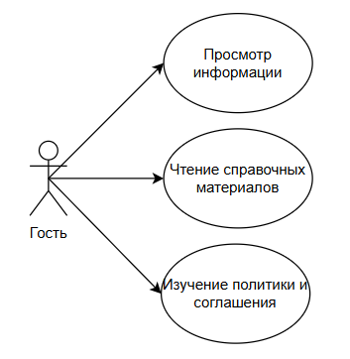

Студент (Student):

|  |  |
| --- | --- |
| **Название прецедента** | **Описание прецедента** |
| Создание дипломного проекта | Студент может создать новый проект, указав тему, описание и сроки. |
| Загрузка материалов | Возможность загружать документы для дипломного проекта на каждом этапе выполнения работы. |
| Просмотр комментариев преподавателя | Студент может видеть комментарии и рекомендации от научного руководителя или рецензента. |
| Отслеживание сроков | Студент может просматривать сроки сдачи и этапы выполнения проекта с помощью диаграммы Ганта. |
| Взаимодействие с преподавателем | Возможность задавать вопросы, получать консультации через встроенную систему сообщений или видеозвонков. |
| Просмотр аналогов работ | Доступ к базе аналогичных дипломных проектов, представленных в системе, для поиска примеров. |
| Отправка на рецензирование | Студент может отправить работу на рецензирование преподавателю или приглашенному рецензенту. |

Диаграмма вариантов использования: Студент (Student) имеет весь функционал роли «Гость»

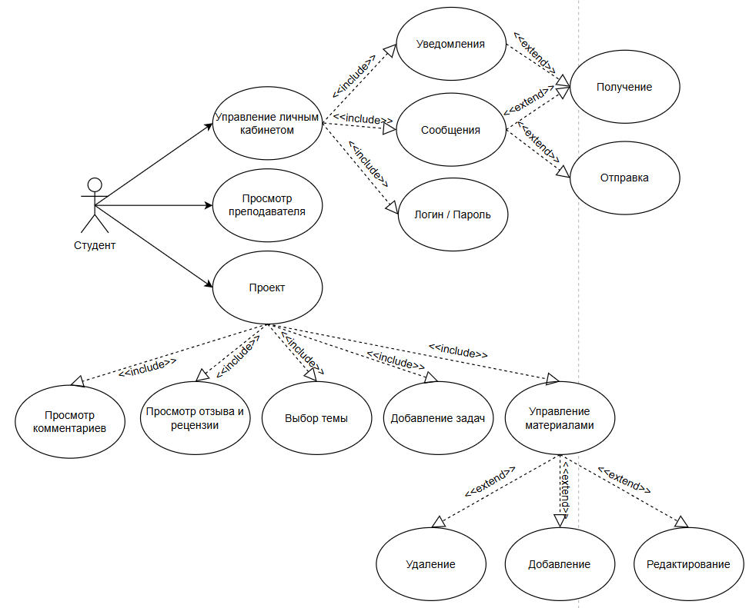

Преподаватель (Teacher):

|  |  |
| --- | --- |
| **Название прецедента** | **Описание прецедента** |
| Просмотр списка проектов | Преподаватель может просматривать список всех дипломных проектов, за которые он отвечает, с возможностью фильтрации по студентам, курсу и группе. |
| Оценка и комментирование работы | Возможность оценивать загруженные студентами материалы и добавлять комментарии по доработке работы. |
| Назначение промежуточных задач | Преподаватель может создавать промежуточные задачи для студентов с указанием сроков выполнения. |
| Приглашение рецензентов | Преподаватель может приглашать других преподавателей для рецензирования работы. |
| Самостоятельное рецензирование | Преподаватель может быть приглашен как рецензент для оценки дипломных проектов других студентов. |
| Отправка уведомлений | Возможность отправки уведомлений студентам о необходимости пересмотра работы или продления сроков. |
| Проведение консультаций | Преподаватель может организовывать консультации через встроенную систему сообщений или видеозвонков. |

Диаграмма вариантов использования: Студент (Student) имеет весь функционал роли «Гость»

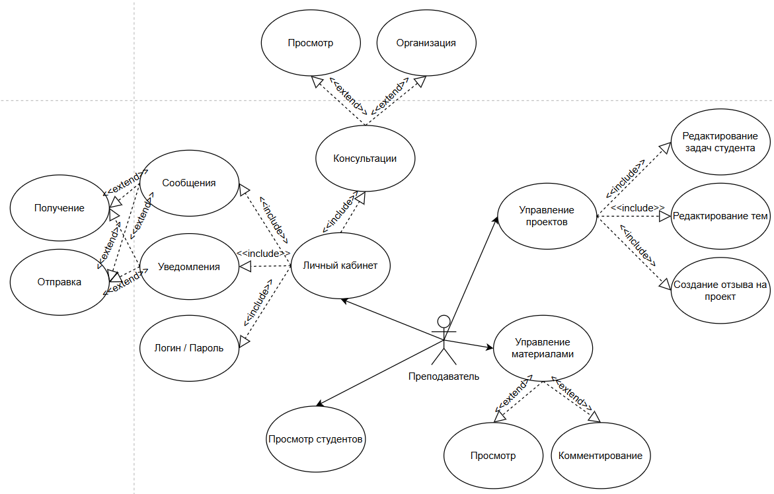

Администратор (Admin):

|  |  |
| --- | --- |
| **Название прецедента** | **Описание прецедента** |
| Управление проектами | Администратор может создавать, редактировать и удалять проекты, назначать студентов и преподавателей. |
| Мониторинг выполнения работ | Возможность отслеживать статус выполнения всех проектов в рамках учебного заведения, видеть общий прогресс. |
| Управление пользователями | Администратор может назначать роли, регистрировать новых пользователей и удалять устаревшие учетные записи. |
| Формирование отчетов | Возможность генерировать отчеты о выполнении дипломных проектов для анализа на уровне факультета или кафедры. |
| Управление шаблонами проектов | Создание и настройка шаблонов для типовых проектов с заранее установленными этапами и сроками. |

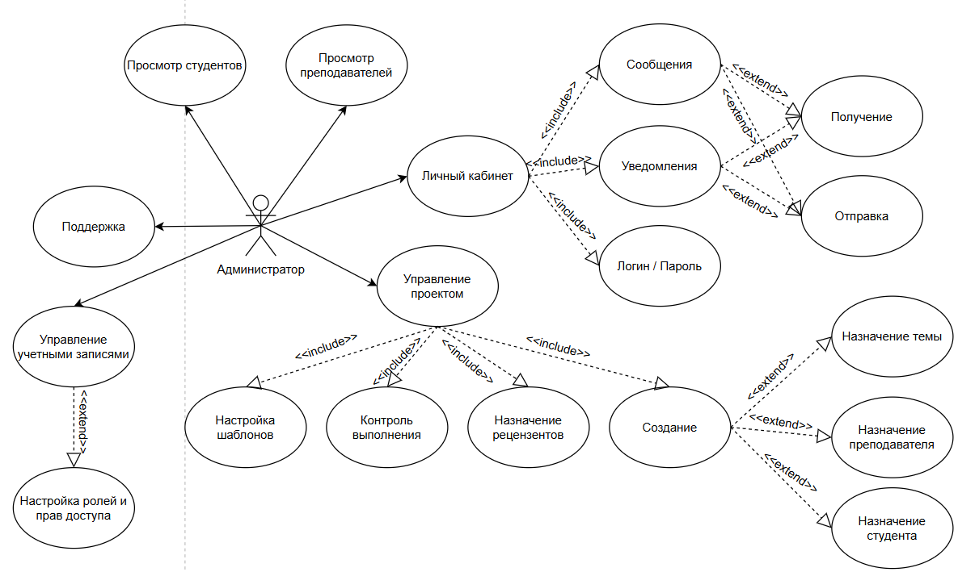

# 2. Диаграмма последовательности и пояснение процесса создания сервиса

Процесс создания интернет–сервиса по учету дипломных проектов проходит через несколько ключевых этапов, обеспечивающих его организационную и техническую реализацию:

Инициатор: Этот этап начинается с определения цели проекта и формирования требований. Инициатор анализирует потребности и определяет, каким должен быть сервис, какие функции он должен выполнять и какие задачи решать. На этом этапе также проводится анализ существующих решений и выявляются основные проблемы.

Аналитик: На этом этапе аналитик проводит детальный анализ требований, выявленных инициатором. Создаются технические задания и спецификации, которые будут использоваться на всех последующих этапах. Включает в себя моделирование бизнес–процессов, создание диаграмм и прототипов.

Архитектор: Архитектор разрабатывает архитектуру системы, выбирает технологии и инструменты, которые будут использоваться. Определяются структура базы данных, интерфейсы и компоненты системы. Создается проектная документация.

Разработчики: Этап программирования, где команда разработчиков начинает реализацию проекта на основе созданной архитектуры и спецификаций. Программирование включает в себя написание кода, интеграцию компонентов и создание пользовательских интерфейсов.

Тестировщики: После завершения разработки проект передается тестировщикам. Они проверяют работоспособность системы, ищут баги и проводят функциональное тестирование. На этом этапе проводится также нагрузочное тестирование, проверка безопасности и юзабилити–тестирование.

Внедрение: Когда система готова и протестирована, начинается этап внедрения. На этом этапе проводится установка и настройка системы на серверах заказчика. Проводится обучение пользователей и развертывание системы в эксплуатацию.

Поддержка: После успешного внедрения система передается в поддержку. На этом этапе обеспечивается оперативное решение возникающих проблем, обновление и совершенствование системы в соответствии с новыми требованиями. Проводится мониторинг работы сервиса и техническое обслуживание.

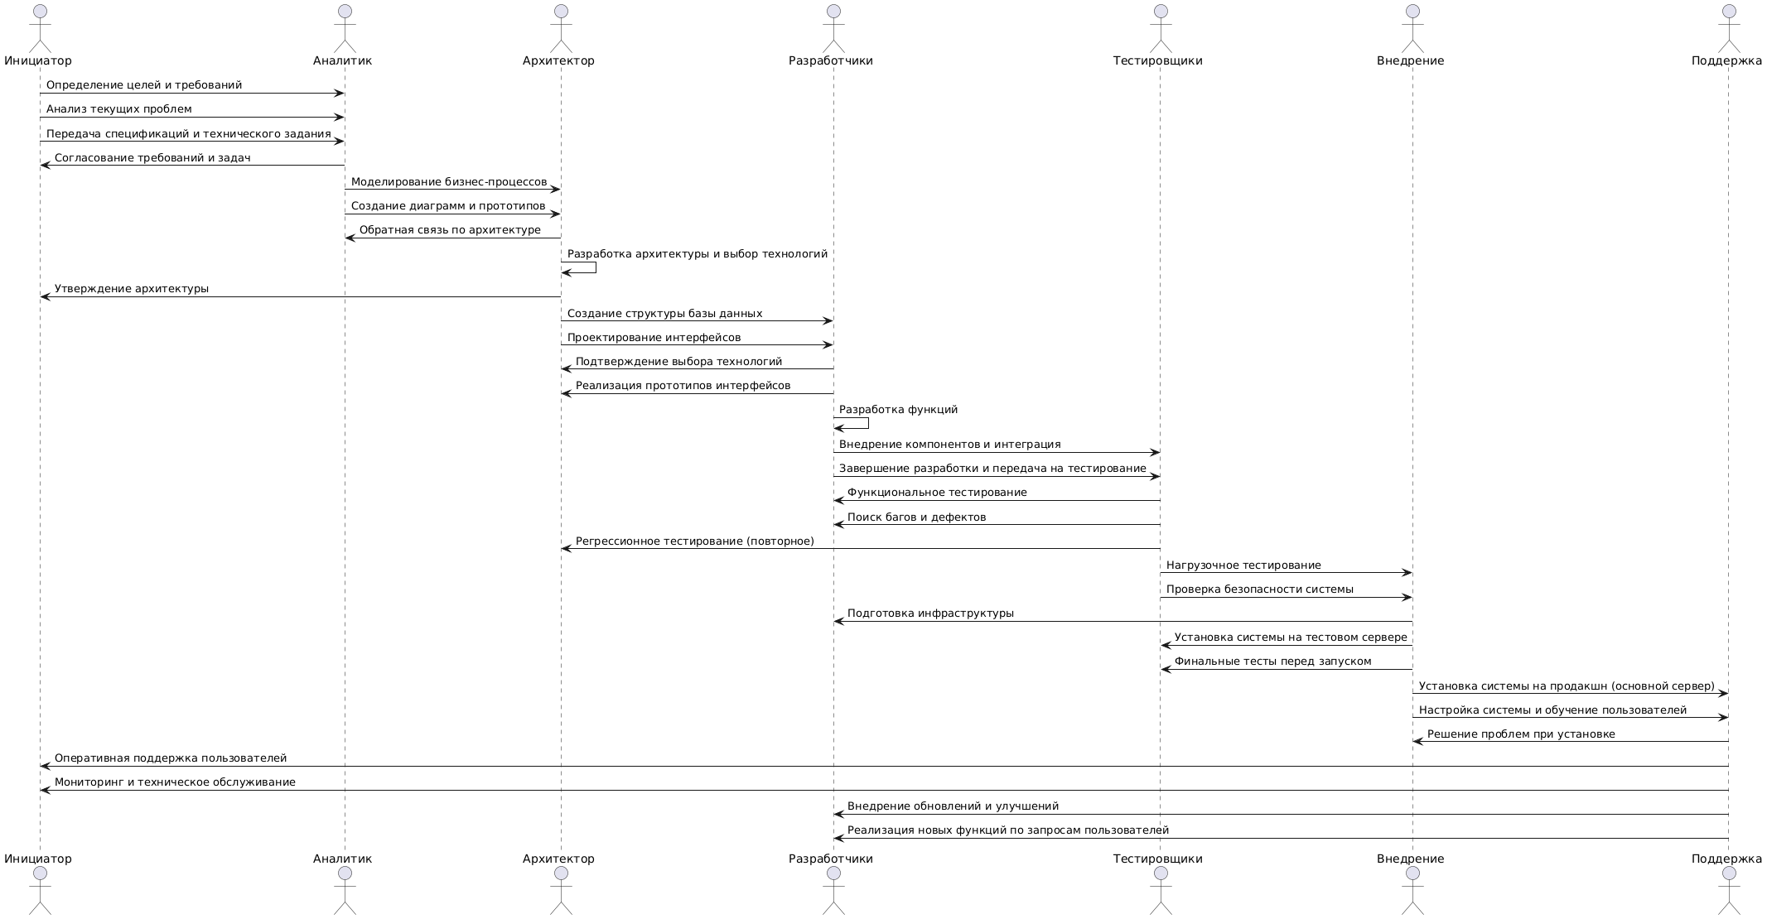

# Описание организационной структуры

1. Соглашение об уровне услуг (SLA) для интернет-сервиса по учету дипломных проектов.

1.1. Стороны соглашения

Владелец: Компания «StudySyst», занимающаяся разработкой и поддержкой интернет-сервиса по учету дипломных проектов (далее – Сервис).

Пользователь: Лицо, зарегистрированное и имеющее право использовать функционал Сервиса для работы с дипломными проектами (студенты, преподаватели, администраторы учебных заведений).

1.2. Сроки действия соглашения

Настоящее соглашение вступает в силу с момента активации учетной записи пользователя и действует на протяжении всего срока его обучения или работы в университете. Сроки обновления и пересмотра SLA – ежегодно, либо по требованию одной из сторон.

1.3. Расписание работы сервиса

Сервис доступен круглосуточно (24/7), за исключением времени проведения технического обслуживания. О плановом техническом обслуживании пользователи уведомляются не менее чем за 48 часов до его начала. Периоды проведения планового технического обслуживания не могут превышать 8 часов подряд и не должны составлять более 48 часов в месяц.

1.4. Доступ к службам поддержки сервиса

Пользователи могут обращаться в службу поддержки через следующие каналы:

Электронная почта: support@studysyst.com (ответ в течение 24 часов).

Телефон: +375(29)511-00-00 (поддержка с 9:00 до 18:00 по рабочим дням).

Чат: встроенная система поддержки на сайте сервиса (ответ в течение 15 минут в рабочее время).

1.5. Процедура сообщения о дефектах сервиса и порядок исправления

При обнаружении дефекта пользователь направляет запрос через службу поддержки, описывая проблему и прикладывая необходимые материалы (скриншоты, описания шагов). Система проверяет и автоматически присваивает уровень критичности дефекта.

В зависимости от уровня критичности дефекта время реакции определяется следующим образом:

Критический дефект (недоступность сервиса): время реакции – 1 час, исправление – в течение 6 часов.

Средний дефект (частичная недоступность функционала): время реакции – 4 часа, исправление – в течение 24 часов.

Незначительный дефект (не влияющий на основные процессы): время реакции – 24 часа, исправление – в течение 5 рабочих дней.

1.6. Процедура запроса на изменение сервиса

Запрос на изменение функционала Сервиса осуществляется через службу поддержки. Система проверяет и автоматически присваивает уровень запроса. Все запросы классифицируются как:

Стандартный запрос: ответ в течение 2 рабочих дней.

Критический запрос (изменение, влияющее на функциональность): ответ в течение 1 рабочего дня.

Рассмотрение и решение по запросу будет направлено пользователю через электронную почту или телефон.

1.7. Гарантированное время отклика на запрос к сервису

Время отклика на запрос к Сервису: не более 2 секунд для загрузки основной страницы и не более 5 секунд для других страниц при стандартной нагрузке.

В случае перегрузки сервиса, время отклика может увеличиться до 10 секунд.

1.8. Гарантированная доступность сервиса

Гарантированная доступность сервиса составляет 99,6%. Время недоступности не должно превышать 3 часов в месяц, за исключением плановых профилактических работ.

1.9. Описание способов оплаты

Сервис предоставляется на бесплатной основе для студентов и преподавателей университета. Администрация университета покрывает все расходы, связанные с технической поддержкой и обновлением системы.

1.10. Контакты администрации сервиса

Электронная почта для связи с администрацией: admin@studysyst.com.

Адрес: ул. Белорусская, д.19, г. Минск, Республика Беларусь.

Телефон: +375(33)710-00-00.

2. Организационное обеспечение информационной системы

2.1. Владелец системы

Владелец системы – компания «StudySyst», отвечающая за разработку, эксплуатацию и поддержку интернет-сервиса по учету дипломных проектов. Компания предоставляет сервис в интересах учебных заведений для автоматизации и управления дипломными проектами студентов.

2.2. Организационная структура

Для поддержки работы сервиса создана следующая организационная структура:

1. Отдел разработки

Назначение: разработка и техническая поддержка Сервиса, его обновления и исправление ошибок.

Состав:

Руководитель отдела разработки: отвечает за общее руководство проектами, планирование обновлений и распределение задач.

Backend-разработчики (5 человек): занимаются созданием и поддержкой серверной части системы.

Frontend-разработчики (5 человек): отвечают за разработку пользовательского интерфейса.

1. Отдел тестирования

Назначение: проверка работоспособности новых версий сервиса и выявление ошибок.

Состав:

Руководитель отдела тестирования: координирует процесс тестирования и контроль качества.

Тестировщики (3 человека): проводят функциональные, нагрузочные и регрессионные тесты.

1. Отдел поддержки и обслуживания

Назначение: предоставление пользователям поддержки и обслуживание сервиса.

Состав:

Руководитель отдела поддержки: контролирует работу службы поддержки.

Специалисты службы поддержки (10 человек): отвечают на запросы пользователей, проводят консультации и помогают решать технические проблемы.

Системный администратор: занимается мониторингом работы сервиса, обеспечивает безопасность и производительность системы.

1. Финансовый и юридический отдел

Назначение: управление финансами, формирование бюджета на разработку, работа с юридическими аспектами и поддержкой системы.

Состав:

Финансовый менеджер: контролирует расходы на разработку и поддержку сервиса.

Бухгалтер: занимается бухгалтерским учетом, расчетом заработной платы и составлением отчетности.

Юрист: занимается правовой поддержкой и работой с договорами

1. Отдел маркетинга и продаж

Назначение: продвижение сервиса и привлечение новых учебных заведений для его использования.

Состав:

Маркетолог: разрабатывает стратегии продвижения и рекламные кампании.

Менеджер по продажам: работает с учебными заведениями, предлагая им подписки на сервис и консультируя по возможностям системы.

2.3. Оценка стоимости разработки и поддержки

Стоимость разработки и поддержки интернет-сервиса включает затраты на следующие элементы:

1. Заработная плата сотрудников отдела разработки, тестирования и поддержки.
2. Расходы на оборудование и серверы для хостинга.
3. Поддержка пользователей и обновление системы.
4. Расходы на маркетинг и привлечение новых клиентов.

Ориентировочная стоимость разработки и поддержки может составить от 200,000 до 500,000 долларов США в год, в зависимости от сложности обновлений, количества пользователей и интенсивности поддержки.

# Список использованных источников